Propozycje do prezentownika od Waterdrop

Przedstawiamy zestawy prezentowe od Waterdrop – producenta mikrodrinków i designerskich akcesoriów do picia wody. Wśród nich znajdą się propozycje dla bliskich i przyjaciół o nawet najoryginalniejszych gustach.

Uniwersalny Zestaw Świąteczny waterdrop ®
Piękny, świąteczny zestaw prezentowy od Waterdrop jest idealnym prezentem dla osób, które lubią mieć wybór. W zestawie znajdują się aż dwadzieścia cztery kapsułki mikrodrinków w ośmiu wyjątkowych smakach - od słodkich, po ziołowe - oraz szklana lub stalowa butelka o pojemności 600 ml, w wybranym kolorze. Każdy zestaw zapakowany jest w estetyczne pudełko, idealnie nadające się na świąteczny prezent. To doskonała propozycja dla tych, którzy cenią naturalny smak i wysoką jakość produktów.
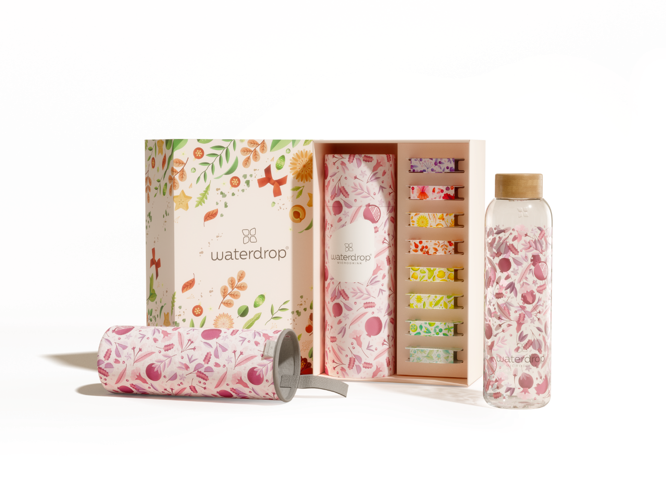

Świąteczny zestaw z butelką ze szkła
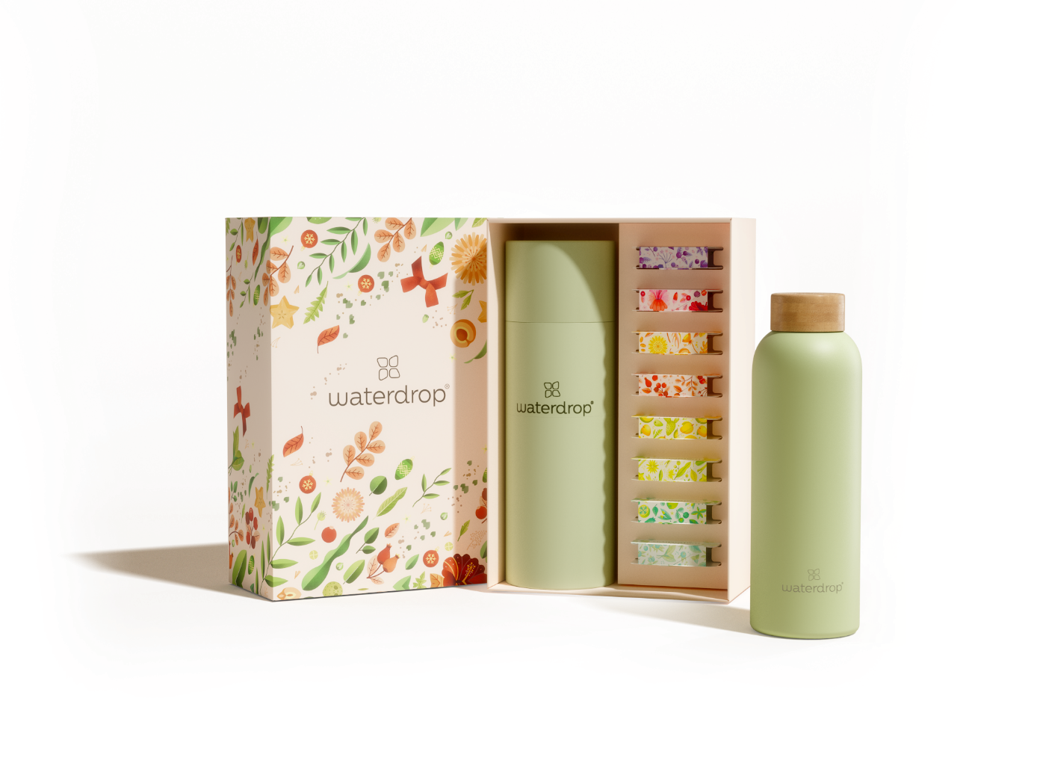
Świąteczny zestaw z butelką ze stali

Zestaw próbny waterdrop®
Propozycja dla osób, które cały czas poszukują w życiu nowych doświadczeń. Zestaw próbny od Waterdrop dostępny jest w trzech różnych wariantach. W ofercie marki znajduje się zestaw podstawowy, zawierający osiemnaście kapsułek w sześciu różnych smakach oraz dwa powiększone zestawy z butelką. Do wyboru jest zestaw osiemnastu mikrodrinków ze szklaną butelką (600 ml) lub butelką wykonaną ze stali nierdzewnej (500 ml).
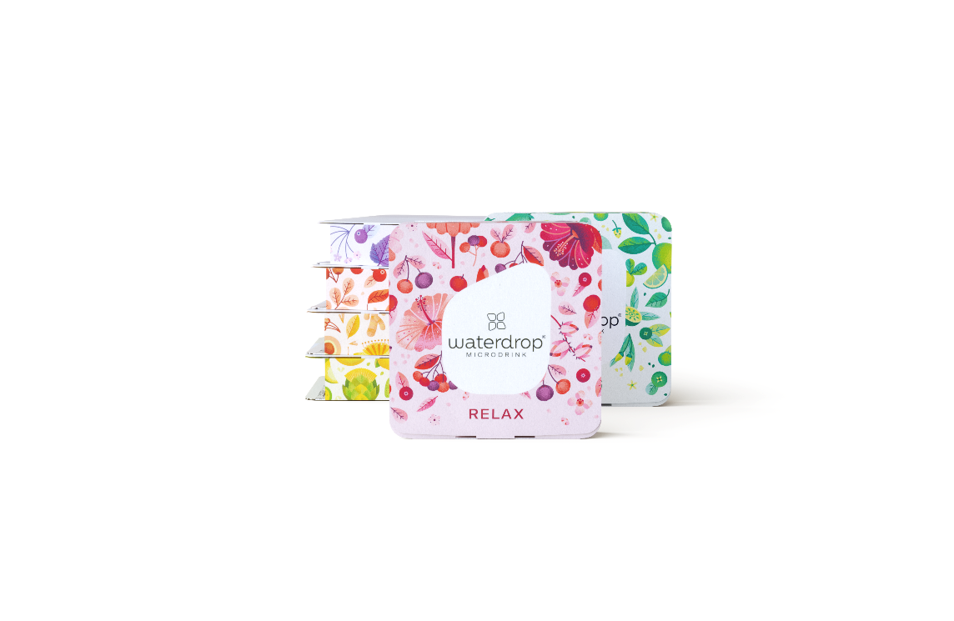
Zestaw próbny 6*3
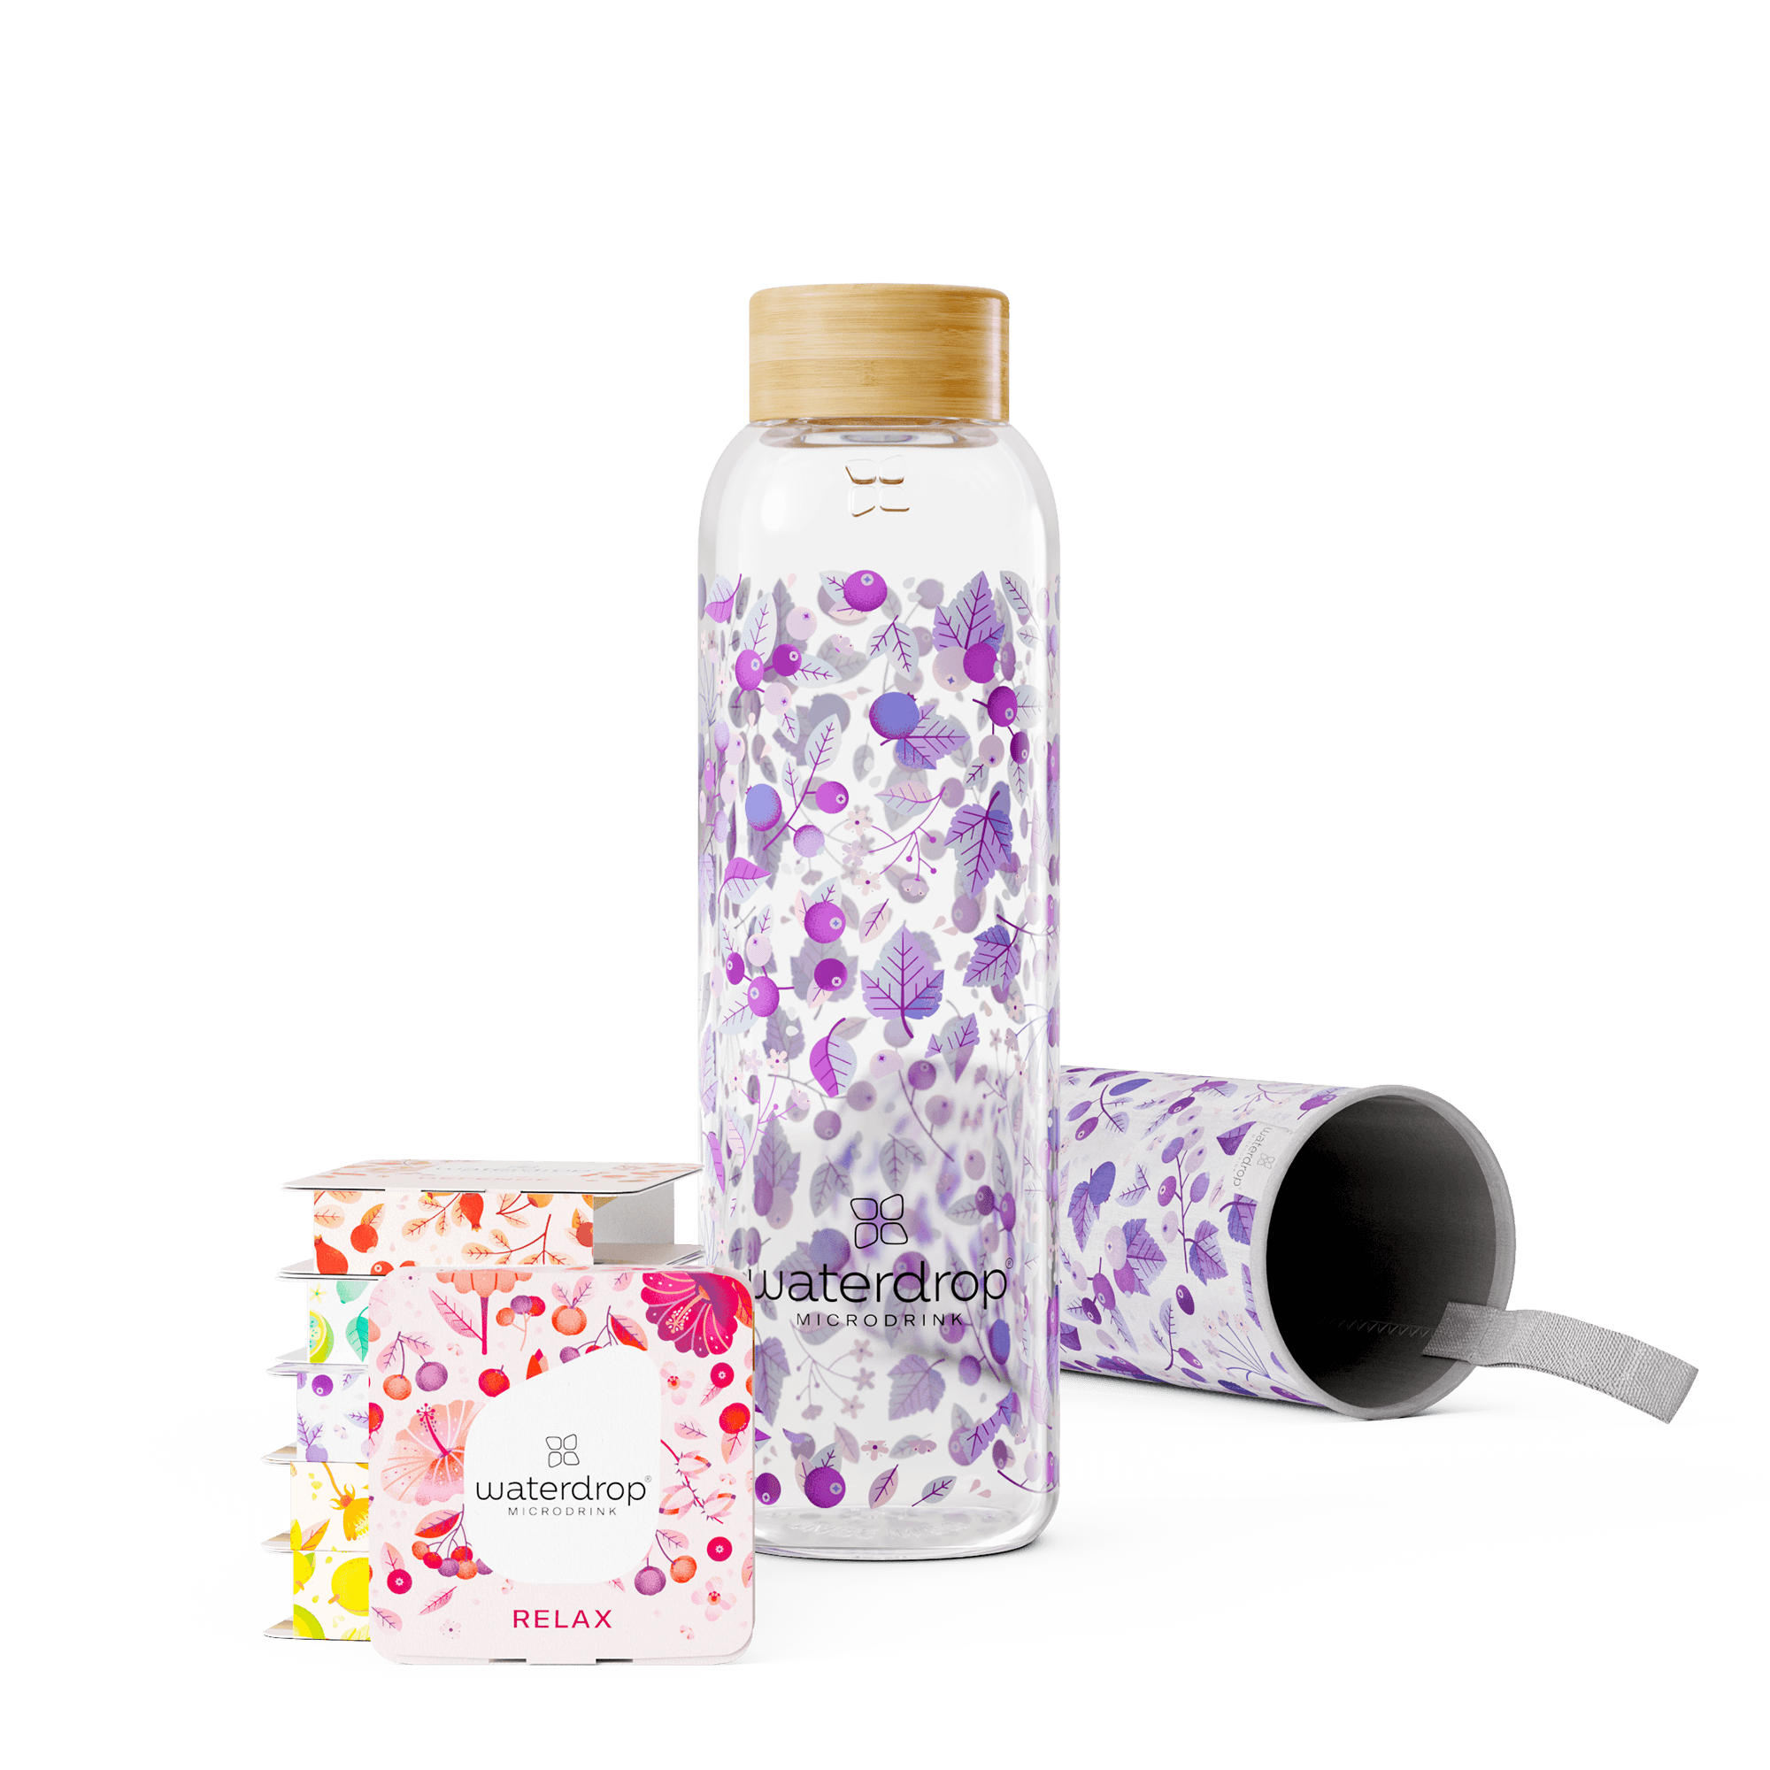

Zestaw próbny 6*3 z butelką szklaną
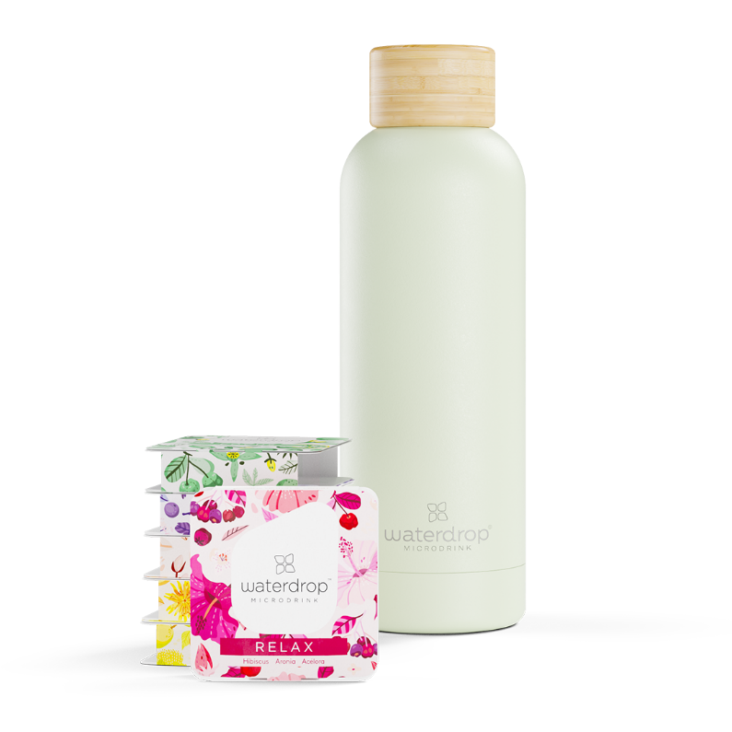

Zestaw próbny 6*3 z butelką ze stali

Maksymalny komfort picia dla minimalisty - butelka ze stali nierdzewnej
Dla osoby kochającej minimalistyczne formy i praktyczne prezenty idealna będzie butelka ze stali nierdzewnej z funkcją termosu od Waterdrop. Przygotowany w niej napój, dzięki technologii podwójnych ścianek, zachowuje swoją temperaturę nawet do 24 godzin. Butelki w wersji 1 l lub 0,5 l to aż 11 wzorów do wyboru. Ciepłe pastele, nieskazitelna biel lub drewno bambusowe – każdy znajdzie kolor dla siebie. Butelki waterdrop® wykonane z solidnej stali nierdzewnej są łatwe do czyszczenia i przyjazne dla środowiska.
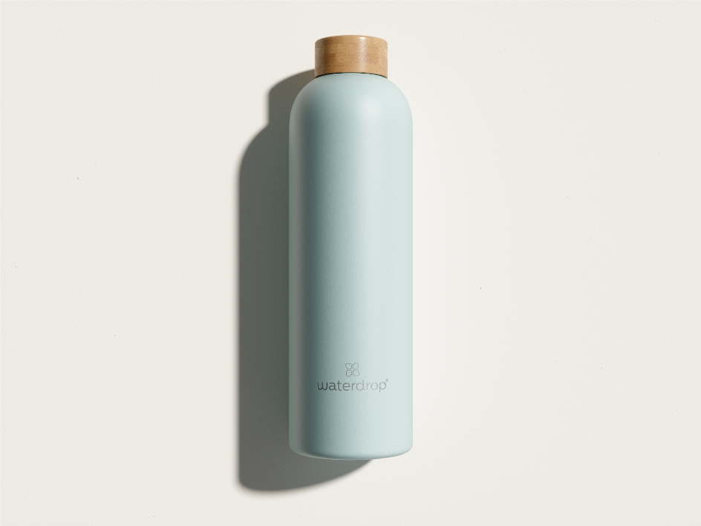
Butelka ze stali nierdzewnej 1L
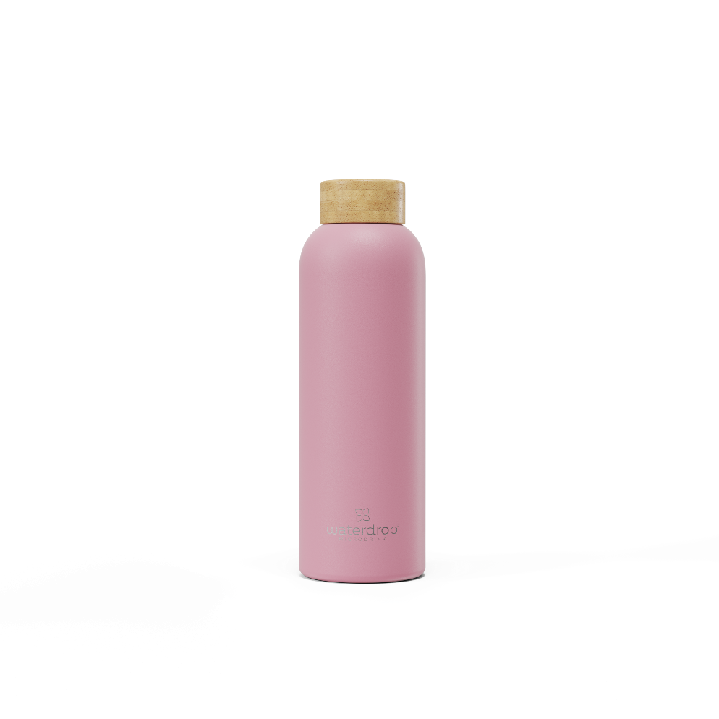
Butelka ze stali nierdzewnej 0,5 L

Zestaw Home - idealny dla konesera
Liczy się nie tylko smak, ale też wygląd przygotowanego napoju. Kolekcja Home pozwala dzielić się pysznym smakiem mikrodrinków waterdrop®, podając napoje w designerskiej karafce oraz szklankach z ekologicznym słomkami. Szklany zestaw Home zawiera: czterdzieści osiem kapsułek mikrodrinków LOVE lub NERO, szklaną karafkę (1,2 l), dwie szklanki (400 ml) oraz dwie słomki ze szczoteczką do czyszczenia. Zestawy Home dostępne są w dwóch wersjach kolorystycznych – czarnym NERO oraz różowym LOVE. Warty uwagi jest także limitowany, zielony zestaw MERRY Home Set – zawierający nowy smak mikrodrinków MERRY.
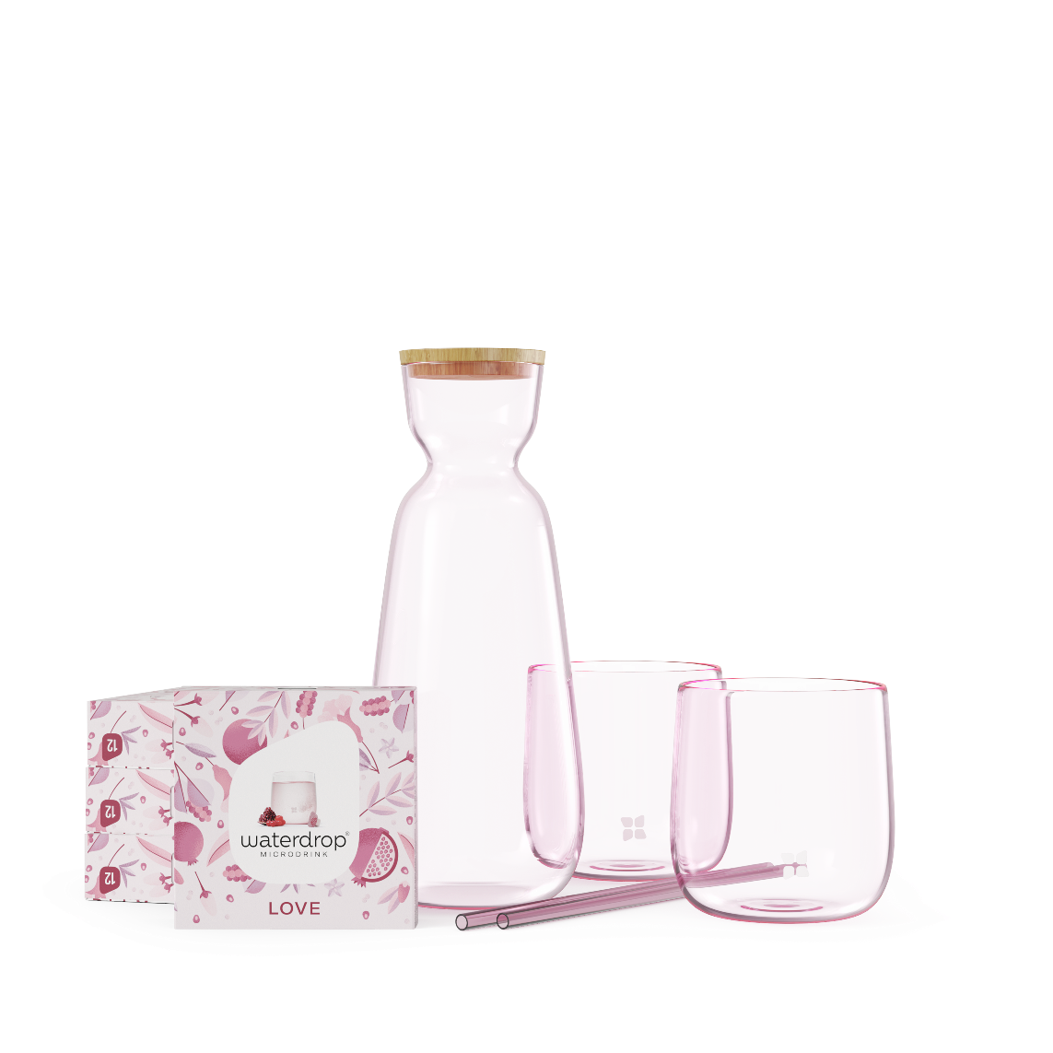
Zestaw Home
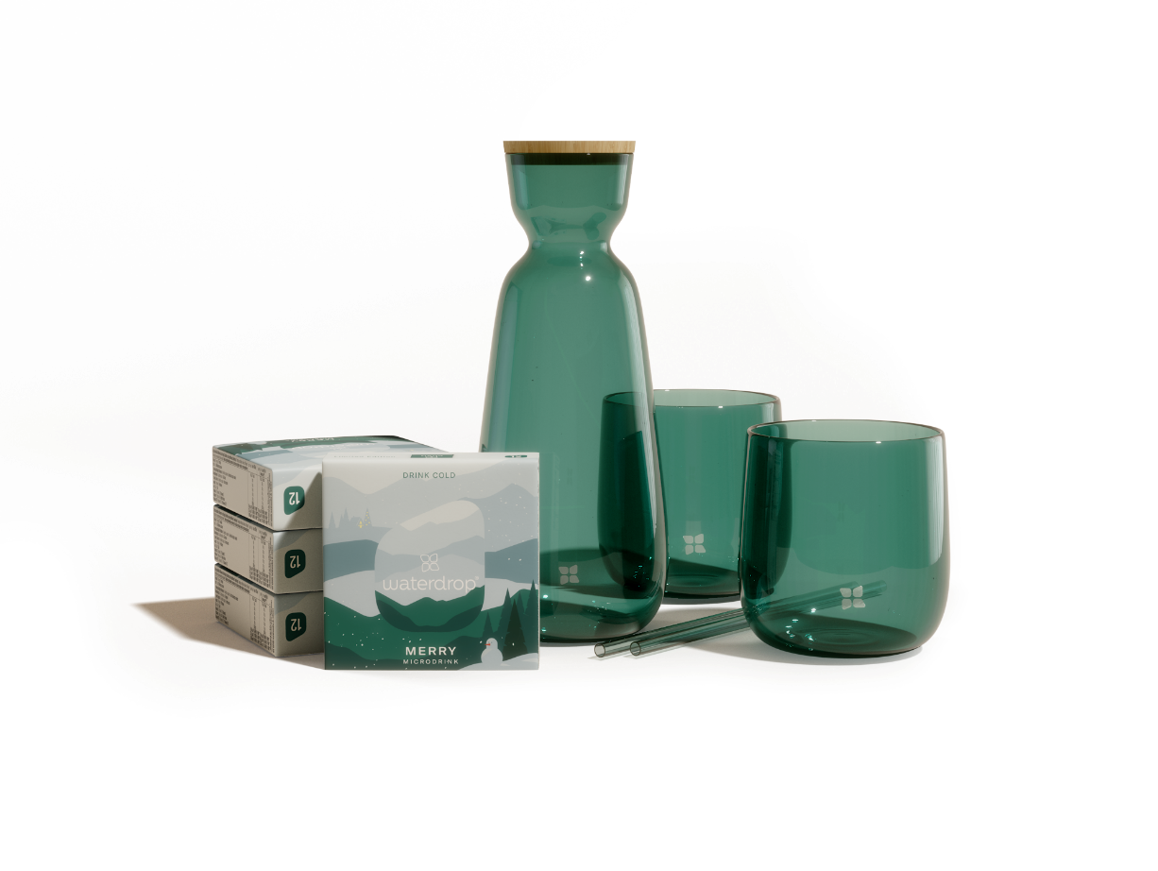

Zestaw MERRY Home Set

Celebrowanie chwil z ekskluzywnym zestawem porcelany
Wykwintne przyjęcia herbaciane w gronie rodziny i przyjaciół uświetni zestaw Ceremony Set wykonany z wysokiej jakości porcelany. W jego skład wchodzi wyjątkowy imbryk (1 l), dwa kubki (200 ml) oraz aż dwadzieścia cztery kapsułki mikrotea w trzech smakach. Ceremony Set dostępny jest w trzech wersjach kolorystycznych: Light Orange, Light Yellow oraz Light Pink. Podwójne ścianki imbryka i kubeczków utrzymują ciepło oraz chronią przed poparzeniem dłoni. Posiadając taki zestaw w swojej kuchni można poczuć się jak prawdziwy król lub królowa.
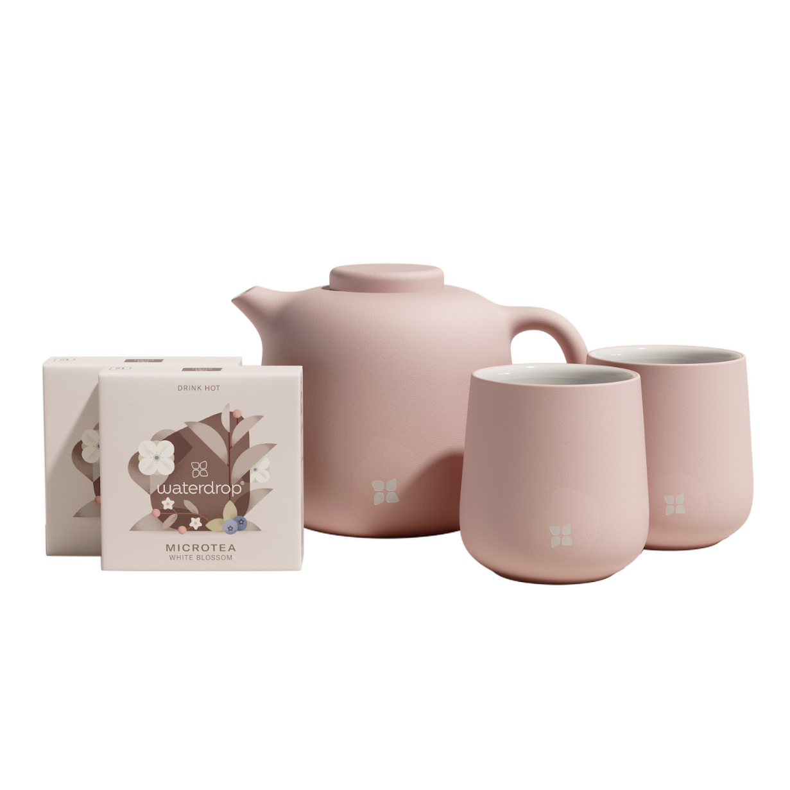
Zestaw Ceremony Set

